“企业碳排放核算与核查实践”课程培训通知
一、培训介绍：
2021年7月16日，全国碳排放权交易市场正式启动，2000多家电力企业率先纳入全国碳市场管控范畴，覆盖约45亿吨二氧化碳排放量，成为全球覆盖温室气体排放规模最大的碳市场。这是我国第一次从国家层面将温室气体控排责任压实到企业，通过市场倒逼机制，促进产业技术的转型升级，有效控制企业温室气体排放，发挥市场机制在我国碳达峰、碳中和目标中的作用。
对于控排企业、新能源企业、地方政府和核查机构等碳市场的各重要参与方来讲，掌握基本工作流程和正确的量化及核算方法，制定合理的监测计划，并熟知MRV体系建设规范，是确保自身碳排放数据准确性和更有效的参与全国碳市场的重要保障。切实加强相关人员能力建设，落实MRV体系工作，是当前全国碳市场建设的重点任务，同时也是纳入企业、第三方核查机构及相关支撑机构能否在碳市场及低碳发展进程中立足的重要体现！
作为国内低碳和碳市场能力建设领域的引领者，中国节能协会碳中和专业委员会副主任委员单位、青岛市节能协会碳中和专业委员会主任委员单位，山东世通国际认证有限公司作为国内权威第三方认证机构以及CCAA温室气体和核查员注册推荐机构，以其资源优势和丰富实践经验，携手中创碳投教育，全力推出网络“企业碳排放核算与核查实践”课程。

二、培训亮点：
1.快速提升专业素质：系统了解碳市场发展最新政策、掌握碳排放核
算统计与报送工作技能、独立开展碳排放核查工作。
2.轻松掌握实操技能: 碳排放核算与核查领域的一线专家亲临教学，注重案例分析及工作实用性，结合自身情况有的放矢，让知识和经验转化为行动力；
3.创建长期合作平台：搭建优质资源整合平台，实现与政策制定者、行业专家、企业负责人在课堂内外的沟通交流；
4.权威机构能力认定：参与培训并考核合格的学员将获得由国家职业资格培训鉴定实验基地授予的“碳核查员”职业培训证书，为碳排放核算与核查相关岗位储备和推荐优秀人才，拓展学员职业规划领域，提升个人职业发展能力。
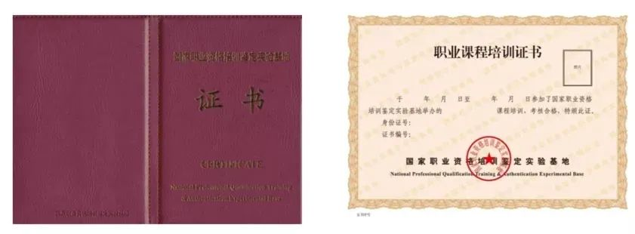
（注：国家职业资格培训鉴定实验基地是国家人力资源和社会保障部在天津建立的综合性职业标准开发机构。主要承担新职业标准研发和推广工作，开展培训鉴定实验项目和课题研究，进行新职业教材和课程设计，建立新职业考核标准、考试题库等。）
证书样本
- 培训内容：
模块一 国家温室气体排放核算核查政策
·国家低碳减排与碳市场政策背景
·全国统一碳市场建设进展及展望
·国家第三方核查政策要求与规范
模块二 国家重点行业核算方法与报告指南
·重点行业温室气体排放核算报告指南解读
·重点行业温室气体排放补充数据表解读与填写规范
·监测计划制定规范及要点解读
·国家碳市场帮助平台典型问题解析
模块三 国家温室气体排放第三方核查标准与实践
·第三方核查基本工作流程与关键点
·中国自愿减排项目（CCER）核查标准
·温室气体排放清单编制流程和案例解读
模块四 互动模拟实操教学与分组讨论
·互动模拟：企业碳排放核算核查实践
·互动模拟：CCER项目审定流程及关键点案例实践
·分组讨论：纳入企业如何配合第三方开展碳排放核查工作

四、培训对象：
1、纳入全国统一碳市场的各企（事）业单位相关负责人员；
2、地方各级政府、公共机构、低碳试点、碳排放报告、清单编制及碳市场管理相关人员；
3、节能技术服务公司、科研单位、高校等支撑机构人员；
4、其他对企业碳排放核算体系及核查标准感兴趣的相关人员。

五、培训安排
时间：2021年10月19-22日
地点：网络在线学习平台（可进行回看）

- 收费标准
优惠价1999/人/期（包括授课费、电子版教材、线上考试费和证书费。如已经关注“世通认证碳中和最新资讯沟通群”并成功领取300元培训基金的，本次培训可减免对应金额的费用。），其他费用自理。
汇款信息 | 单位名称 | 山东世通国际认证有限公司
 | 开户银行 | 中国建设银行青岛市高新技术产业开发区支行
 | 汇款账号 | 37101006101052500704

- 报名方式：
教务微信：18300287781（添加后，可索取报名表）

世通认证积极响应国家号召，为实现“3060碳达峰、碳中和”的目标，勇担社会责任，设立了300元专项基金，助理碳资产管理师&碳核查员技能培训和职业发展。

备注：扫码入群，本次报名即可享受300元专项培训基金。

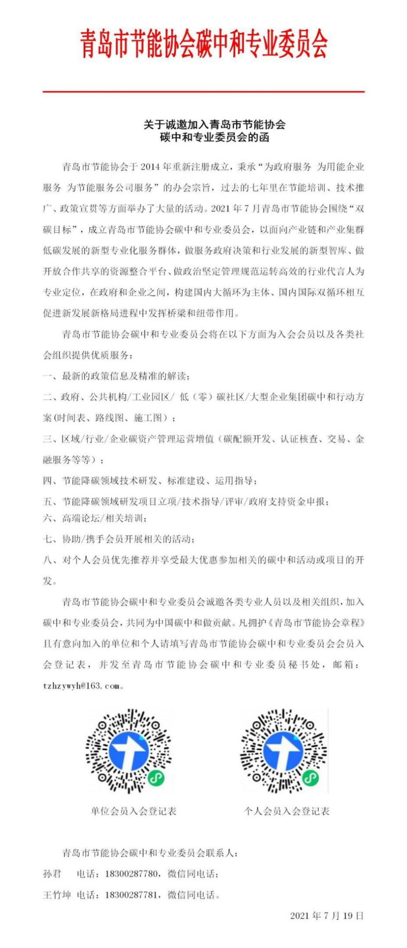
专委会单位会员入会登记表
专委会个人会员入会登记表

